Игры с тревожными детьми
Буклет по психологии
Игра «Драка»

Цель: Упражнение помогает расслабить мышцы нижней части лица и кистей рук.
Представьте, что вы с другом поссорились. Вот-вот начнется драка. Глубоко вдохните, крепко - прекрепко стисните зубы. Сожмите как можно сильнее кулаки, до боли вдавите пальцы в ладони. На несколько секунд затаите дыхание.
Задумайтесь: а, может, и не стоит драться? Выдохните и расслабьтесь. Ура! Неприятности позади!
Встряхните кистями рук. Почувствовали облегчение?
Игра «Покатай куклу»
Цель: Игра способствует снятию мышечных зажимов в области рук, повышению уверенности ребенка.
Ребенку дают в руки маленькую куклу или другую игрушку и говорят, что кукла боится кататься на качелях. Наша задача состоит в том, чтобы научить се быть смелой. Сначала ребенок, имитируя движение качелей, слегка покачивает рукой, постепенно увеличивая амплитуду движений (движения могут быть в различных направлениях), затем взрослый спрашивает ребенка о том, стала ли кукла смелой, если нет, то можно сказать ей, что Анкета по выявлению тревожного ребенка
1. Не может долго работать не уставая.
2. Ему трудно сосредоточится на чём-то
3. Любое задание вызывает излишнее беспокойство
4. Во время выполнения задания очень напряжен, скован
5. Смущается чаще других
6. Часто говорит о возможных неприятностях
7. Как правило, краснеет в незнакомой обстановке
8. Жалуется, что снятся страшные сны
9. Руки обычно холодные и влажные
10.Нередко бывает расстройство стула
11. Сильно потеет, когда волнуется
12.Не обладает хорошим аппетитом
13.Спит беспокойно, засыпает с трудом
14.Пуглив, многое вызывает у него страх
15 .Обычно беспокоен, легко расстраивается
16. Часто не может сдержать слёзы
17.Плохо переносит ожидание
18. Не любит браться за новое дело
19. Не уверен в себе, в своих
силах
20.Боится сталкиваться с трудностями

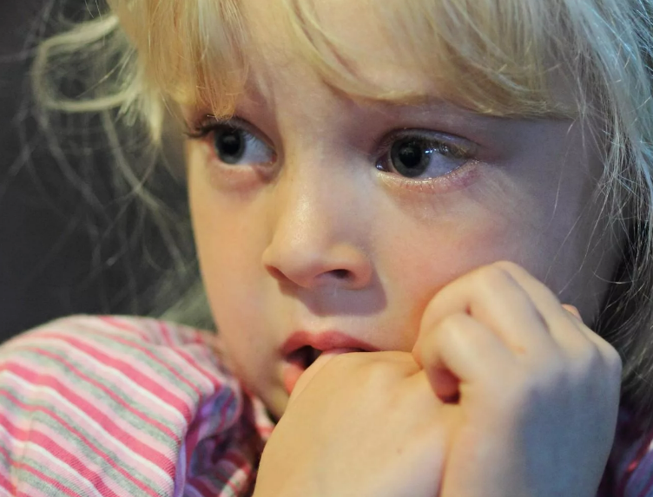
Психолог рекомендует…

Если ваш ребенок тревожный

